《安全评价报告信息公布表》
机构名称 | 重庆市安全生产科学研究有限公司 |  |  |  |  | 资质证号 |  | APJ-（渝）-001
委托单位 | 重庆市开州区吉开建材有限责任公司
项目名称 | 重庆市开州区吉开建材有限责任公司重庆市开州区温泉镇东坪社区8组横梁子建筑石料用灰岩矿（新建）安全验收评价报告
项目类别 | □预评价 □现状评价 ☑验收评价 □其他
所属业务类别 |  | 金属非金属矿山
安全评价过程控制情况
安全评价项目管理 | 项目组组长 |  |  | 技术负责人 |  |  |  |  | 过程控制负责人
安全评价项目管理 | 陈兴勇 |  |  | 唐元杰 |  |  |  |  | 冯皓
编制过程 | 报告编制人 |  | 报告提交日期 |  |  |  | 报告审核人 |  |  |  | 报告审批人
编制过程 | 陈兴勇、刘陶 |  | 2024.5 |  |  |  | 李治友 |  |  |  | 郑远平
姓 名 | 认定专业 |  | 安全评价师从业识别卡/证书编号 |  |  |  | 注册安全工程师  注册证号 |  |  |  |  | 是否专职
陈兴勇 | 安全专业 |  | 026317 |  |  |  | 55180172489 |  |  |  |  | 是
刘 陶 | 采矿专业 |  | 037350 |  |  |  |  |  |  |  |  | 是
欧 建 | 地质专业 |  | 033483 |  |  |  |  |  |  |  |  | 是
吴子科 | 水工结构 |  | 023846 |  |  |  | 5180193792 |  |  |  |  | 是
孟萌萌 | 电气专业 |  | 019246 |  |  |  |  |  |  |  |  | 是
钱 鹏 | 机械专业 |  | 033517 |  |  |  |  |  |  |  |  | 是
唐元杰 | 采矿专业 |  | 001493 |  |  |  | 55070030029 |  |  |  |  | 是
冯 皓 | 机械专业 |  | 019237 |  |  |  | 55130140330 |  |  |  |  | 是
项目简介 | 重庆市开州区吉开建材有限责任公司成立于2009年07月12日，法定代表人为邓学伟，经济类型属有限责任公司，位于重庆市开州区温泉镇县坝村一组56号。经营范围：建筑材料销售。  企业于2020年9月16日取得了由重庆市开州区规划和自然资源局颁发的采矿许可证，证号:C5002342020097140150583，有效期自2019年11月11日至2037年11月11日，矿山规模为51万吨/年，露天开采建筑石料用灰岩。矿山目前处于正常生产状态。  现场勘察照片：  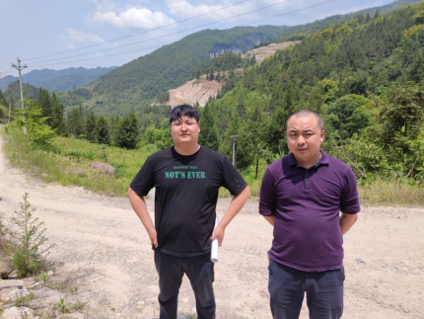
现场开展工作情况 | 勘验人员 |  | 勘验时间 |  | 勘验任务 |  |  |  |  | 勘验中的问题
现场开展工作情况 | 陈兴勇 |  | 2024年3月20日 |  | 现场勘查、资料收集 |  |  |  |  | 见《现场勘查记录》
现场开展工作情况 | 刘 陶 |  | 2024年3月20日 |  | 现场勘查、资料收集 |  |  |  |  | 见《现场勘查记录》

